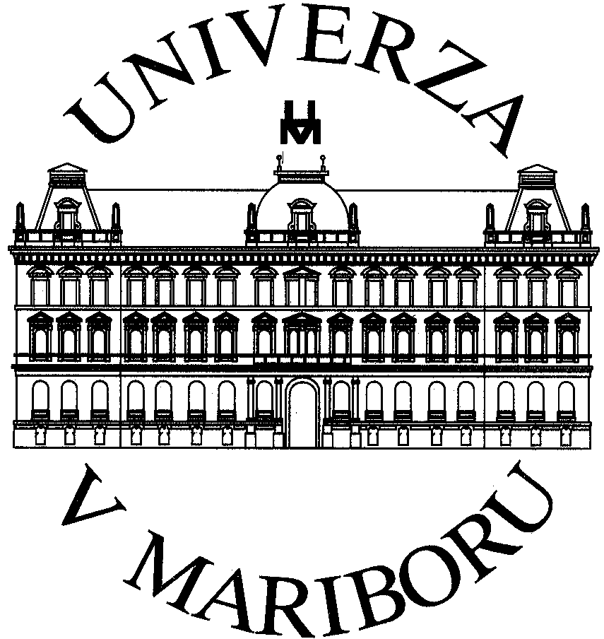
UNIVERZA V MARIBORU
PEDAGOŠKA FAKULTETA, Koroška cesta 160, 2000 Maribor
RAZREDNI POUK
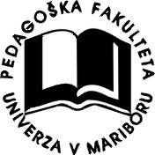

Poročilo o praktičnem delu vaj

LIKOVNO IZRAŽANJE IN OTROŠKA RISBA

Avtor: S. D.
Mentor: B. M.

Januar 2010

UVOD
Risanje predstavlja otroku obliko ustvarjalnosti in s tem tudi aktivnost. Otroci,ki še niso seznanjeni z črkami se na takšen način sporazumevajo z okolico, saj njihova risba sporoča njegovo lastno dojemanje in spoznavanje sveta.
Namen vaje je opazovanje otroka men risanjem in s tem pridobimo predmet raziskovanja praktično iz prve roke. Želimo pa spoznati tudi likovno izražanje otroka skozi njegovo risbo.

- METODA
  - Otrok
Deklica, stara 10 let.
  - Pripomočki
Beli listi formata A4, svinčnik, kemični svinčniki.
  - Postopek
Otroka prosimo, da nam nariše dve risbi. Na prvo risbo naj nariše njemu najljubši motiv, na drugo risbo pa naj nariše človeka, ki izvaja neko aktivnost; torej človeka, ki se giblje.

REZULTATI
  - Kvalitativna analiza
Otrok pove, kaj mu je najljubši motiv. Ko je prva risba gotova, razmišlja o motivu gibanja za drugo risbo. Išče motive iz vsakdanjega življenja,ki ga doživlja z družino in vrstniki. Otrok izbere po lastni izbiri s katerim pisalom bo risal.
  - Prosta risba
Risba predstavlja rožo. Narisana je s flomastri in kemičnimi barvnimi pisali. Na sliki je 7 elementov (1 roža, 3 listi, trava, kangljica za zalivanje ter vodne kapljice). Otrok je uporabil 4 barve,tako hladne kot tople. Otrok je upošteval perspektivo v prostoru, kangljica v ozadju je manjša od rože ter kapljic vode.
Po klasifikaciji otroške risbe, ta risba spada k realistični risbi, saj je vsak element dovršen kot celota.
  - Risba človeka v gibanju
Risba predstavlja otrokovega starejšega brata (20 let), ki igra nogomet na nogometnem igrišču. Narisala je tri elemente ( nogometaša(brata), nogometno žogo ter gol). Narisana je s kombinacijo grafitnega svinčnika ter kemičnih svinčnikov. Otrok je prvo narisal človeka od glave navzdol, čisto na koncu pa je uredil še vse detaile. Dres nogometaša je označil s številko dresa njegovega brata.
Otrok je dinamiko risbe zaznamoval z dvignjeno zadnjo nogo človeka ter črtami »vetra« ob nogometni žogi.

- ZAKLJUČEK

Otrok riše risbo po njegovem okusu; riše motiv, ki mu je najljubši. Iz uporabe različnih barv in motiva proste risbe je razvidno, da je risbo risala deklica. Na obeh risbah prevladujejo barve, ki so tudi sicer otroku najljubše,vendar je bila izbira barv izredno redka,saj nismo imeli več flomastrov na razpolago.
Sicer pa je vaja zelo ustvarjalna – otroka spodbuja k ustvarjanju, hkrati pa lahko iz dobljenih risb pridemo do natančnih rezultatov.

- LITERATURA
interno gradivo; učni list, razvojna psihologija, otroška risba – otrokovo likovno izražanje, razredni pouk, pedagoška fakulteta, univerza v Mariboru

